TÓMSTUNDASTARF Á HRAUNBÚÐUM MAÍ
VINNUSTOFAN ER OPIN ALLA VIRKA DAGA KL. 13-16
SMÍÐASTOFAN ER EINNIG OPIN ALLA VIRKA DAGA KL 13-15
HEITIR BAKSTRAR ALLA VIRKA DAGA KL. 10:00 / LEIKFIMI ALLA VIRKA DAGA KL. 10:00
6. Maí | 7. Maí | 8. Maí | 9. Maí | 10. Maí
Setustofa kl 11:00  Heimildarmynd  FRH.  Skáldagatan í hveragerði  Setustofa kl 13:00  Gone with the wind  Höldum áfram þar sem frá var horfið á myndinni | Setustofa kl 11:00  Stjörnuspá  Maí mánaðar  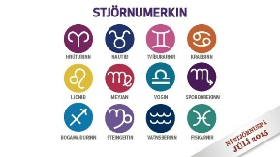  Setustofa kl 14:00  Lestur  Lesið verður í bókinni Tvísaga | Dagdvöl kl 11:00  Helgistund  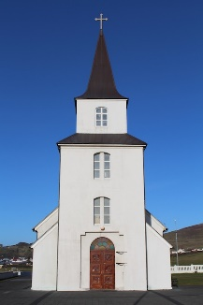  Setustofa kl 14:00  Hestamannamót  Hraunbúða | Setustofa kl 11:00  Myndir  Gamalar og nýjar  Setustofa kl 14:00  Lestur  Farið verðir yfir helstu frettir vikunnar | Setustofa kl 11:00  Brandarar og gátur  Matslaur kl 15:00  Föstudagslögin  